Рекомендации по работе с презентацией тематического занятия (классного часа) «Москва - умный город»
для обучающихся 9-11 классов
Цель: ознакомление обучающихся с перспективами развития Москвы как информационного мегаполиса в контексте Программы «Умный город».
Задачи:
- воспитание ответственного отношения к выбору собственного будущего и будущего столицы;
- развитие умения аргументированно высказывать свою точку зрения;
- формирование культуры активного жителя столицы.
Методический материал носит рекомендательный характер; учитель, принимая во внимание особенности каждого класса, может варьировать задания, их количество, менять этапы урока.
Слайд | Комментарий для учителя
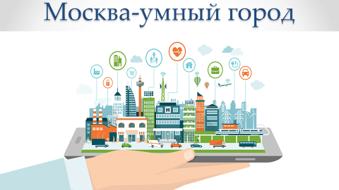 | Рабочий лист (задание 1)  Предположите, о чем пойдёт речь на занятии.  Российская столица должна выйти на новый уровень развития электронных сервисов и услуг. На смену заканчивающейся в этом году госпрограмме «Информационный город» по поручению Мэра Москвы разрабатывается Программа «Умный город».
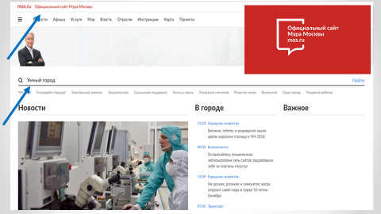 | Зайдите на официальный сайт Мэра Москвы.  Используя подсказки на слайде, введите в поисковую строку термин «Умный город».  Задание.  Изучите результаты поиска. Проанализируйте названия новостных статей.  Кому адресован этот проект? Кто в нем наиболее заинтересован?  Что означает термин «Умный город»?  Рабочий лист (задание 2)
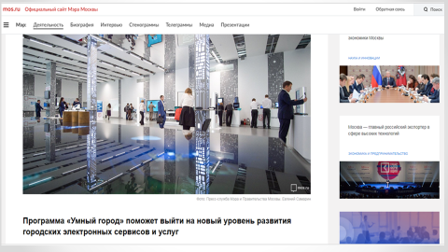 | Рабочий лист (задание 3)  Воспользуйтесь ссылкой Программа «Умный город». Найдите раздел, посвященный предпосылкам создания Программы.  *В рабочем листе представлены два варианта задания  № 3. Вариант 1 выполняется в том случае, если у обучающихся есть выход в интернет, вариант 2 - при отсутствии доступа.
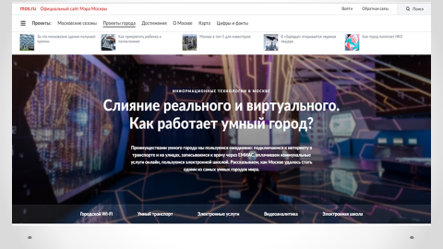 | Рабочий лист (задание № 4)  *В рабочем листе представлены два варианта задания  № 4.  Вариант 1. Ознакомьтесь с материалами, размещенными на официальном сайте Мэра Москвы, перейдя по ссылке «Как работает умный город». Как вы считаете, что даст москвичам реализация Программы «Умный город»? Расскажите о своем личном опыте использования коммуникационных ресурсов (возможностей) Москвы.  Вариант 2. Посмотрите видеосюжет «Как работает умный город». Назовите основные направления реализации Программы «Умный город». Как вы считаете, что даст москвичам реализация Программы «Умный город»? Расскажите о своем личном опыте использования коммуникационных ресурсов (возможностей) Москвы.  Выберите один из вариантов.
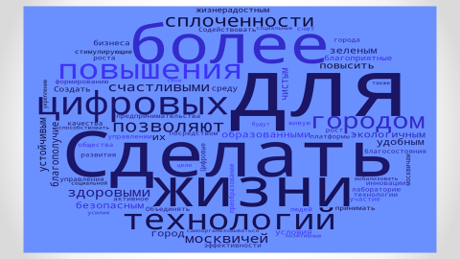 | До конца июня 2018 года в Москве проходит обсуждение Проекта стратегии «Умный город» 2030. Основной документ будет доработан с учетом всех замечаний горожан, бизнес-сообщества.  Рабочий лист (задание № 5)
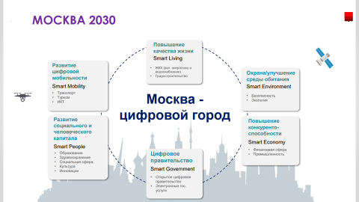 | Познакомьтесь с инфографикой «Москва-цифровой город».  Рабочий лист (задание № 6)
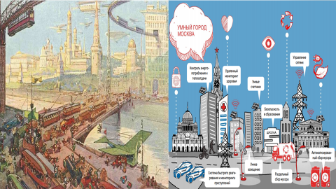 | Могли ли авторы сюжетов о будущем столицы в 1914 году представить те изменения, которые готовит нашему городу Программа «Умный город»?  Рабочий лист (задание № 7)
Как у всех стратегий развития, у Программы «Умный город» наряду с преимуществами есть и очевидные риски.

Рабочий лист (задание № 8)

Программа «Умный город» предполагает, что участвовать в ней, использовать ее достижения будут горожане, готовые принять новый облик столицы.

Рабочий лист (задание № 9)
Какие ресурсы необходимы для реализации Программы «Умный город»? Каким видят будущее Москвы международные эксперты?

Рабочий лист (задание № 10)
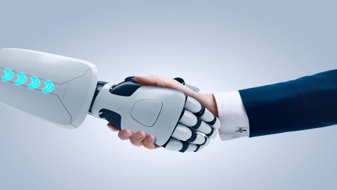 | Подведем итоги нашего занятия.  Закончите предложение:  Программа «Умный город» позволит Москве стать современным, удобным, ___________, ____________, ______________ городом.

